

Secretaría de Finanzas del poder Ejecutivo del Estado

Informe de análisis del proceso actual y de mejora

|  |  |  |
| --- | --- | --- |
| **No. de Contrato:** | **Acrónimo del Proyecto:** | **Nombre del Proyecto:** |
| SF/DA/019-LPE/2024 | AUDITORÍA | Servicios profesionales para el desarrollo e implementación de un sistema para el control y seguimiento de auditoría a impuestos estatales conforme al programa operativo de fiscalización |

**La información contenida en este documento es para uso interno**

Contenido

1. Introducción 1

1.1. Definiciones, Abreviaturas y Referencias 2

2. Modelo del Flujo de Negocio AS – IS 2

2.1. Módulo de Registro de Contribuyentes y Propuestas 2

2.1.1. Objetivo 2

2.1.2. Entradas / Proveedor 2

2.1.3. Resultados / Cliente 3

2.1.4. Diagrama 3

2.1.5. Casos de uso relacionados 5

2.2. Módulo de Autorización de sesiones del Grupo de Trabajo 5

2.2.1. Objetivo 5

2.2.2. Entradas / Proveedor 5

2.2.3. Resultados / Cliente 5

2.2.4. Diagrama 6

2.2.5. Casos de uso relacionados 8

2.3. Módulo de Revisiones 8

2.3.1. Objetivo 8

2.3.2. Entradas / Proveedor 8

2.3.3. Resultados / Cliente 8

2.3.4. Diagrama 8

2.3.5. Casos de uso relacionados 10

2.4. Módulo de Control y Seguimiento 11

2.4.1. Objetivo 11

2.4.2. Entradas / Proveedor 11

2.4.3. Resultados / Cliente 11

2.4.4. Diagrama 12

2.4.5. Casos de uso relacionados 13

3. Firmas de Aprobación 13

**Tabla de Versiones y Modificaciones**

| **Versión** | **Descripción del cambio**  ***Síntesis de la modificación hecha al contenido del documento*** | **Responsable de la Versión**  ***Especificar nombre completo del responsable(s) de la versión del documento*** | **Fecha**  ***Especificar la fecha de la versión.***  ***Formato: dd/mm/aaaa*** |
| --- | --- | --- | --- |
| 0.010.01 | Creación del documento.Creación del documento vvvvvvvv |  |  |

1. Introducción

El presente documento tiene la finalidad de mostrar el análisis realizado sobre los procesos actuales que se ejecutan para el seguimiento de auditoría de impuestos estatales, conforme al programa operativo de fiscalización.

Lo anterior, derivado de la solicitud de servicio de la Secretaría de Finanzas del poder Ejecutivo del Estado de Oaxaca para el desarrollo e implementación de un sistema que automatice el proceso que actualmente se lleva a cabo manualmente casi en su totalidad.

Esta etapa contempla el análisis de la ejecución detallada de las actividades, áreas con las que interactúa el proceso, así como, alcance, entradas, proveedores, resultados y cliente de las siguientes funcionalidades, esto con la finalidad de conocer la operación actual e identificar áreas de mejora que permitan construir una propuesta del diseño del sistema.

A continuación, se muestran los procesos que se consideran dentro de la estructura de cada módulo del sistema

.

* Módulo de Registro de Contribuyentes y Propuestas.
  + - Importar prospectos para actos de fiscalización.
    - Visualizar listado y detalle de los prospectos.
    - Generar y enviar propuesta al grupo de trabajo.
* Módulo de Autorización de sesiones del Grupo de Trabajo.
  + - Evaluar proyecto de los prospectos.
    - Registrar sesión del grupo de trabajo.
    - Registrar integrantes del grupo de trabajo.
* Módulo de Revisiones.
  + - Registrar oficio y memorándum.
    - Enviar listado de Contribuyentes a áreas operativas.
* Módulo de Control y Seguimiento.
  + - Registrar informe de inicio a las órdenes
    - Registrar inicio de la revisión
    - Asignar responsables de la revisión
    - Registrar acto de notificación
* Módulo de Dictámenes.
* Módulo de Consultas y Reportes.
* Módulo de Gestión de Usuarios.
  1. Definiciones, Abreviaturas y Referencias

|  |  |
| --- | --- |
| **Términos/Siglas** | **Descripción** |
| Comité | Equipo de trabajo conformado para la revisión y autorización de la propuesta de contribuyentes para seguimiento de acto de fiscalización. |
| RFC | Registro Federal de Contribuyentes. |
| SIOX | Sistema de Ingresos de Oaxaca. |

1. Modelo del Flujo de Negocio AS – IS
   1. Módulo de Registro de Contribuyentes y Propuestas
      1. Objetivo

Obtener las bases de datos o archivos fuente utilizados para filtrar el padrón de contribuyentes conforme a los criterios establecidos, así realizar el análisis y selección para seguimiento de actos de fiscalización.

* + 1. Entradas / Proveedor

|  |  |  |
| --- | --- | --- |
| Requisitos de entrada | Proveedores de Insumos | Características |
| Padrón de contribuyentes del sistema SIOX. | * Sistema SIOX. * Área de Ingresos. | Base de datos de contribuyentes registrados en SIOX, que presentan declaraciones. |

* + 1. Resultados / Cliente

|  |  |  |
| --- | --- | --- |
| Requisitos de salida | Clientes | Características |
| Base de datos de contribuyentes para seguimiento de actos de fiscalización. | * Departamento de Programación Estatal. | Archivo de Excel que contiene los datos de los contribuyentes seleccionados para seguimiento de actos de fiscalización. |

* + 1. Diagrama

El Jefe de Departamento de Programación Estatal ingresa al sistema SIOX y extrae la base de datos de los contribuyentes registrados, adicionalmente solicita al área de Ingresos las bases de datos que tienen mayor complejidad y no pueden ser extraídas directamente, indicando los datos y el ejercicio fiscal requeridos, la información se puede solicitar del año en curso y hasta 10 años anteriores. Estas bases contienen información del contribuyente como, por ejemplo: nombre o razón social del contribuyente, domicilio fiscal, fecha de inscripción, RFC, fecha de inscripción, total de empleados, base gravable que haya mostrado en sus declaraciones.

Una vez que se tienen las bases de datos se filtra el padrón de contribuyentes por tipo de impuestos.

A principio de mes se realiza una reunión para determinar los criterios y reglas para realizar el análisis, conforme a las particularidades de cada contribuyente; así como para realizar la planeación de la solicitud de información del siguiente mes.

Ya que se tienen las reglas definidas, se realizan el cruce de datos de acuerdo a los criterios de análisis establecidos, utilizando el padrón de contribuyentes que se obtuvo del SIOX.

Se seleccionan los contribuyentes para seguimiento de actos de fiscalización y se genera una presuntiva o cifra estimada a recaudar.

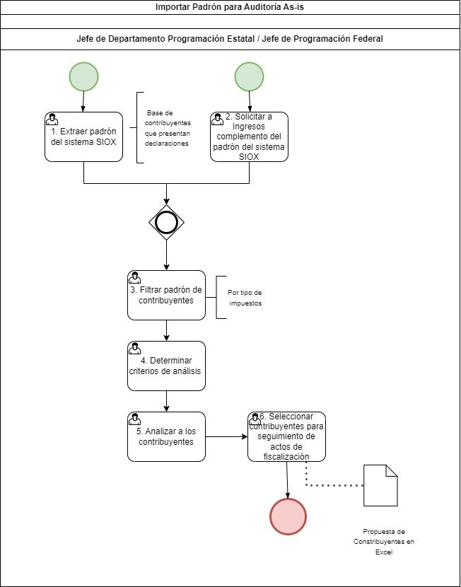

### Archivo relacionado



* + 1. Casos de uso relacionados

1. CU001 Visualizar información SIOX.
2. CU002 Cargar padrón externo.
3. CU003 Filtrar contribuyentes.
4. CU004 Exportar.
5. CU005 Seleccionar contribuyentes para propuesta.
6. CU006 Registrar propuesta.
   1. Módulo de Autorización de sesiones del Grupo de Trabajo
      1. Objetivo

Generar la convocatoria para Comité, así como, presentar la propuesta, realizar la evaluación y autorización de los contribuyentes para seguimiento de acto de fiscalización.

* + 1. Entradas / Proveedor

|  |  |  |
| --- | --- | --- |
| Requisitos de entrada | Proveedores de Insumos | Características |
| Base de datos de contribuyentes para seguimiento de actos de fiscalización. | Departamento de Programación Estatal. | Archivo de Excel que contiene los datos de los contribuyentes seleccionados para seguimiento de actos de fiscalización. |

* + 1. Resultados / Cliente

|  |  |  |
| --- | --- | --- |
| Requisitos de salida | Clientes | Características |
| Anexo de autorización firmado. | Departamento de Programación Estatal. | Documento “Anexo de autorización” impreso y firmado por todos los integrantes del Comité. |

* + 1. Diagrama

Se seleccionan los contribuyentes para seguimiento de actos de fiscalización y se genera una presuntiva o cifra estimada a recaudar; ya que se cuenta con ese expediente se convoca a Comité, informando mediante un oficio impreso y se entrega de forma física a los participantes.

Se reúne presencialmente el equipo de trabajo que integra al Comité y el Jefe de Departamento de Programación Estatal presenta la propuesta de contribuyentes seleccionados en un archivo de Excel.

El comité evalúa la propuesta y los actos de fiscalización; en caso de que se realicen observaciones a la propuesta o a los actos de fiscalización, el Jefe de Departamento de Programación Estatal deberá realizar los ajustes al archivo de propuesta de contribuyentes.

Cuando se acepta la propuesta por el Comité, el Director otorgará su autorización y en ese momento el Jefe de Departamento de Programación Estatal genera el anexo de autorización y lo imprime.

Finalmente, los integrantes del Comité firman el anexo impreso.

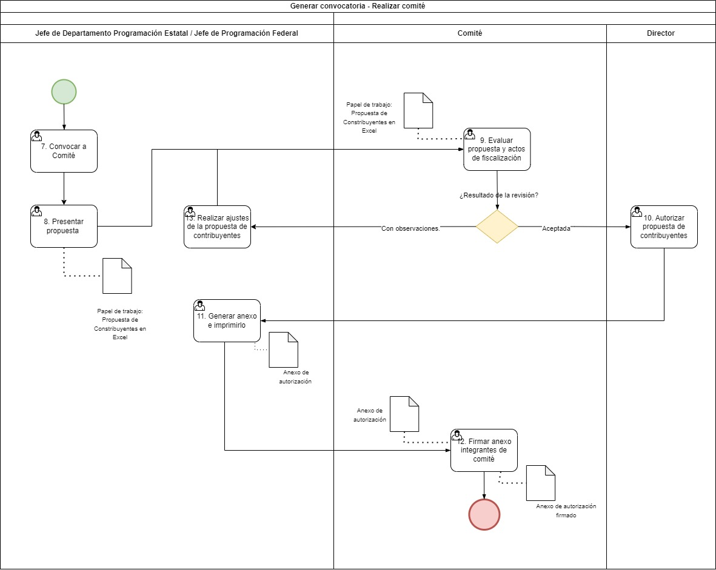

* + 1. Casos de uso relacionados

1. CU007 Elegir integrantes del Comité.
2. CU008 Generar convocatoria.
3. CU009 Registrar participante.
4. CU010 Visualizar listado de integrantes.
5. CU011 Actualizar integrante.
6. CU012 Activar/desactivar integrante.
7. CU013 Actualizar catálogos.
   1. Módulo de Revisiones
      1. Objetivo

Generar los expedientes de los Contribuyentes propuestos para actos de fiscalización, y entregarlos a las áreas responsables de su seguimiento. Así como recibir un informe sobre el seguimiento de las áreas responsables y registrarlo en el sistema.

* + 1. Entradas / Proveedor

|  |  |  |
| --- | --- | --- |
| **Requisitos de entrada** | **Proveedores de Insumos** | **Características** |
| Anexo de autorización firmado. | Coordinación de Programación y dictámenes. | Documento “Anexo de autorización” impreso y firmado por todos los integrantes del Comité. |

* + 1. Resultados / Cliente

|  |  |  |
| --- | --- | --- |
| **Requisitos de salida** | **Clientes** | **Características** |
| Registro de Informe de Inicio | Coordinación de Programación y dictámenes. | Registro en el sistema:   * Número de orden. * Fecha inicio. * Fecha de notificación. |

* + 1. Diagrama

Una vez que ha finalizado la sesión de Comité, la Coordinación de Programación y Dictámenes, revisa la propuesta y genera los expedientes, así como los oficios por tipo de persona y método de revisión, asignándoles un número de orden. Y determina a que área se enviará cada expediente.

Teniendo los registros firmados, se genera el memorándum relacionando el número de orden de cada uno de los expedientes y los entrega al Departamento correspondiente:

**Coordinación de Revisión de Gabinete y Masiva:** Contribuyentes.

**Departamento de Dictámenes:** Revisión de Papeles de Contadores Públicos Registrados / Carta invitación por diferencia de impuestos.

La Coordinación de Revisión de Gabinete y Masiva y el Departamento de Dictámenes reciben los expedientes físicos que competen a su área y realizan la gestión para el inicio de método de revisión y seguimiento a cada uno de los Contribuyentes/CPR.

En caso de que no se haya realizado la notificación al Contribuyente/Contador Público Registrado, devuelven el expediente físico, acompañado de un memorándum a la Coordinación de Programación y Dictámenes. Y a su vez ellos resguardan el expediente en el archivo en el expediente externo.

Si se realiza la notificación al Contribuyente/Contador Público Registrado, genera(n) un informe de inicio y se entregan físicamente al Jefe de Departamento de Programación. **Nota:** se realizará el levantamiento de información de estos procesos con las áreas responsables en el siguiente sprint.

El jefe de Departamento de Programación recibe el informe de inicio y registra en la base de datos el número de orden, la fecha de inicio y la notificación. Y realiza el seguimiento mensual del proceso, hasta su terminación.

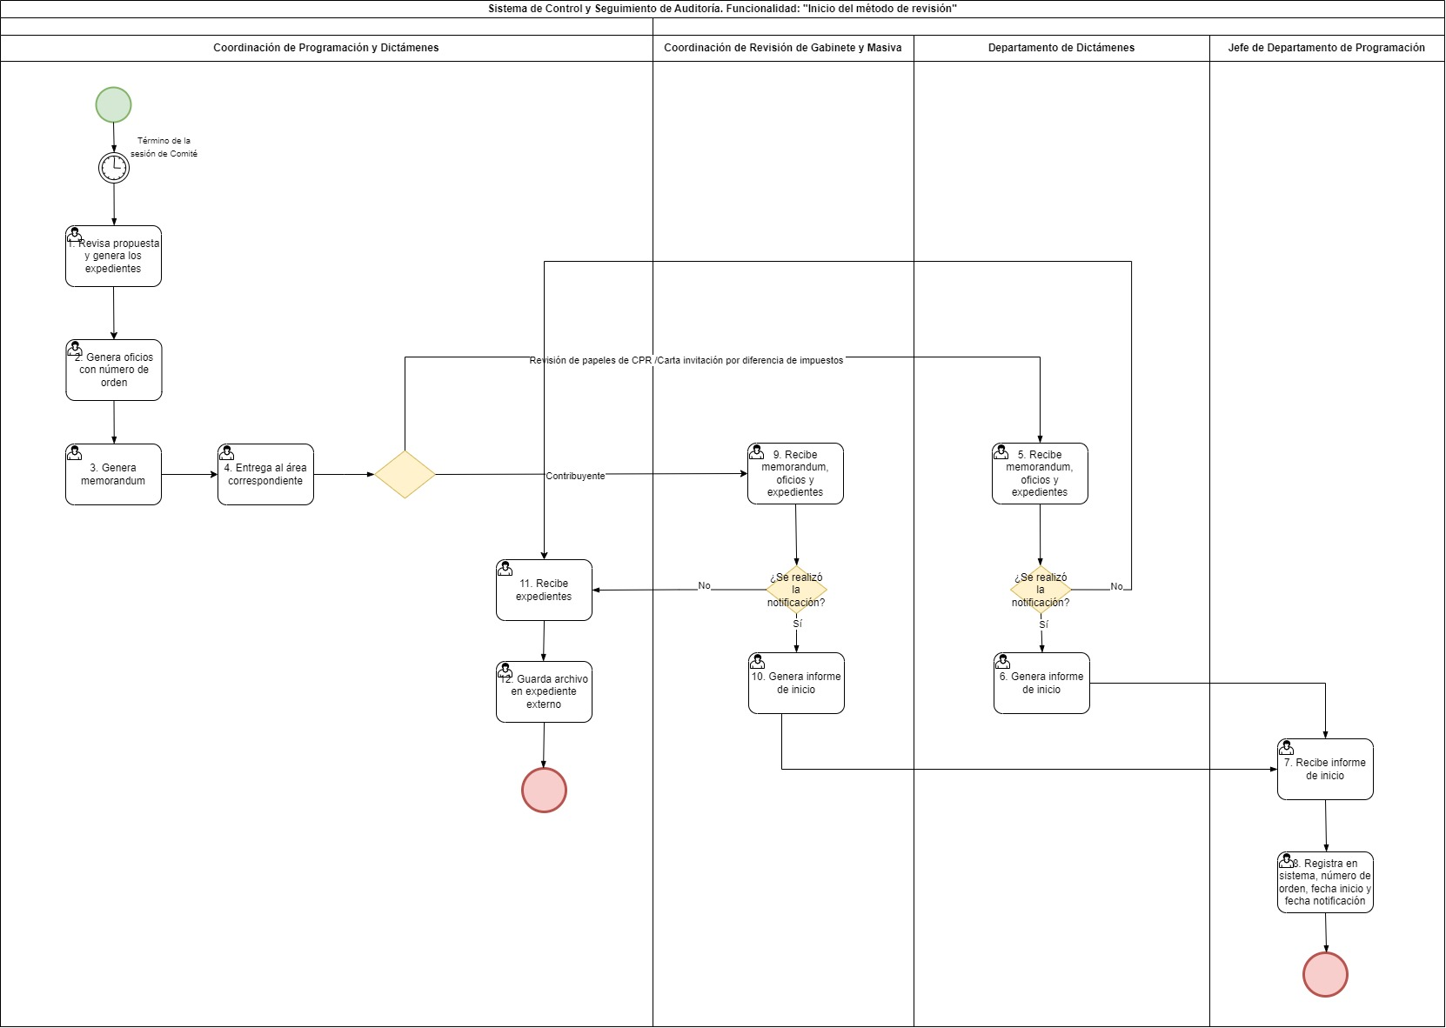

**Archivos relacionados**



* + 1. Casos de uso relacionados

1. CU001. Dar de alta oficio y memorándum
2. CU002. Consultar oficios por métodos de revisión
   1. Módulo de Control y Seguimiento
      1. Objetivo

Generar los expedientes de los Contribuyentes propuestos para actos de fiscalización, y entregarlos a las áreas responsables de su seguimiento. Así como recibir un informe sobre el seguimiento de las áreas responsables y registrarlo en el sistema.

* + 1. Entradas / Proveedor

|  |  |  |
| --- | --- | --- |
| **Requisitos de entrada** | **Proveedores de Insumos** | **Características** |
| Fecha de inicio registrada | Coordinación de programación y Dictámenes y Jefe de departamento de Programación federal y Estatal. | Para que el área operativa pueda dar seguimiento a la orden debe tener registrada la fecha de inicio. |
| Acto de notificación registrado | Auditor | El auditor podrá registrar el acto de notificación hasta que la orden esta iniciada y le haya sido asignada al auditor. |

* + 1. Resultados / Cliente

|  |  |  |
| --- | --- | --- |
| **Requisitos de salida** | **Clientes** | **Características** |
| Informe de inicio | Coordinación de Gabinete y Masiva y Jefe de Departamento de Impuestos Estatales. | Se genera un memorándum con el anexo de las ordenes para entregar el informe de inicio a la Coordinación de Programación y Dictámenes. |

* + 1. Diagrama

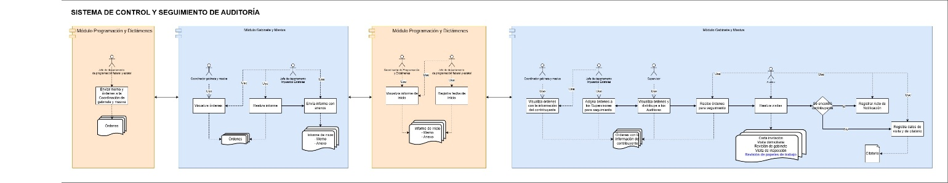

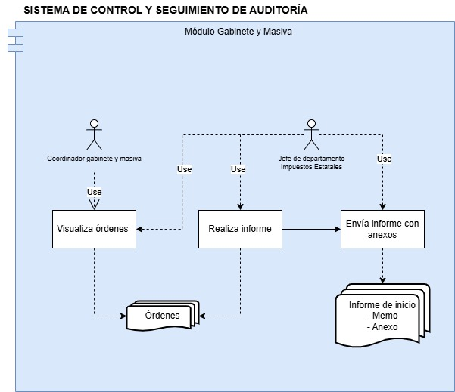

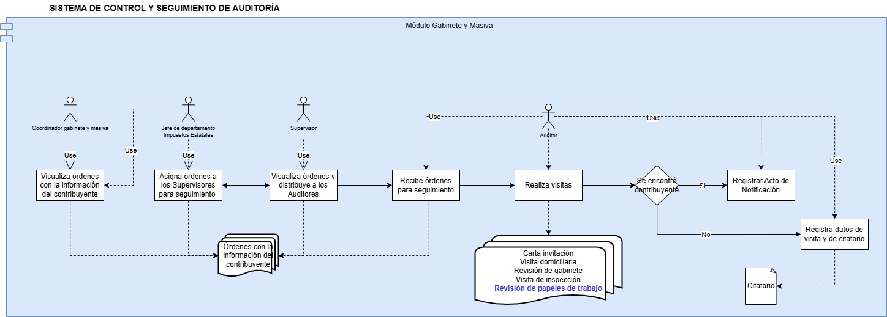

* + 1. Casos de uso relacionados

1. CU015 Visualizar órdenes
2. CU016 Generar informe de inicio
3. CU017 Registrar fecha de inicio
4. CU018 asignación de órdenes
5. CU019 Registrar acto de notificación
6. Firmas

|  |  |  |  |
| --- | --- | --- | --- |
| **Solicitante / Rol / Puesto / Organización***(Nombre completo del*  *Responsable / Rol / Puesto / Área de adscripción)* | **Estatus** | **Fecha***Fecha de autorización (Formato: DD/MM/AAAA)* | **Firma** |
| C. Javier Jiménez Aquino  Apoderado Legal  Asistencia y Soluciones de Proyectos VANNY, S.A. de C.V. | Entrega | 10/12/2024 |  |
| L.C.P. Grimaldo Santiago López  Director de Auditoría e Inspección Fiscal  Secretaría de Finanzas del Poder Ejecutivo del Estado | Recibe | 10/12/2024 |  |